EU-VAATIMUSTENMUKAISUUSVAKUUTUS
- Henkilökohtainen suojavaruste (Tuote, tyyppi, erä- tai sarjanumero):
Varoitusliivit, Malli: HW1, HW1P, HW1G
Artikkeli nro: 31-3235-1, 31-3236-1, 31-3237-1 keltainen
31-3235-2, 31-3236-2, 31-3237-2, 31-3238-2, 31-3239-2, 31-3240-2 pinkki
31-3235-3, 31-3236-3, 31-3237-3, 31-3238-3, 31-3239-3, 31-3240-3 keltainen-vihreä Type AB3- varuste päivänvaloon ja pimeisiin ympäristöihin
Koot: XS, S, M, L, XL, XXL

- Valmistajan nimi ja osoite, sekä mahdollinen valtuutettu edustaja: Clas Ohlson AB, SE-793 85 Insjön, Sweden
- Tämä vaatimustenmukaisuusvakuutus on annettu valmistajan yksinvastuulla: Clas Ohlson AB, SE-793 85 Insjön, Sweden

- Vakuutuksen kohde (suojavarusteen jäljitettävissä oleva tunnistus; tarvittaessa tuotteen tunnistamista varten voidaan mukaan liittää riittävän selkeä värikuva): Malli: Ks. kappale 1 yllä.
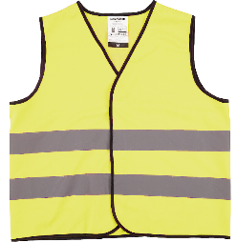 | 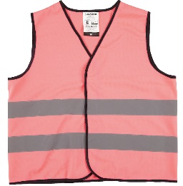 | 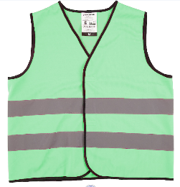
- Kohdassa 4 kuvattu vakuutuksen kohde on asiaa koskevan Unionin yhdenmukaistamislainsäädännön mukainen: (EU) 2016/425

- Viittaukset sovellettaviin yhdenmukaistettuihin standardeihin, mukaanlukien standardin päiväys, tai viittaukset muihin teknisiin spesifikaatioihin, mukaanlukien spesifikaation päiväys, joiden perusteella vaatimustenmukaisuusvakuutus on annettu: Eurooppalainen standardi EN 17353:2020 Suojavaatetus – Näkyvyyttä parantava varuste keskitason riskitilanteisiin – Testimenetelmät ja vaatimukset.

- Ilmoitettu taho TÜV Rheinland LGA Products GmbH, Tillystraβe 2, 90431 Nürnberg Germany, NB0197 suoritti EU-tyyppitarkastuksen (moduuli B) ja antoi EU-tyyppitarkastustodistuksen. BP 60171115 0001 (viittaus kyseessä olevaan sertifikaattiin).

- --

- Lisätietoja: --
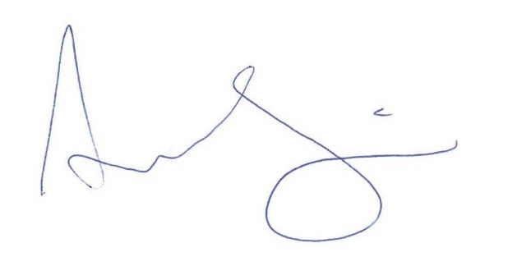
Yritys, jonka puolesta allekirjoitettu: Clas Ohlson AB
Paikka ja päivämäärä: 2024-01-22
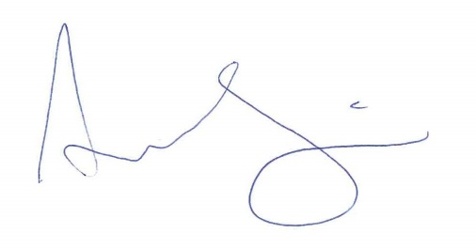
Anna Strindberg, Sustainability & Compliance Manager

